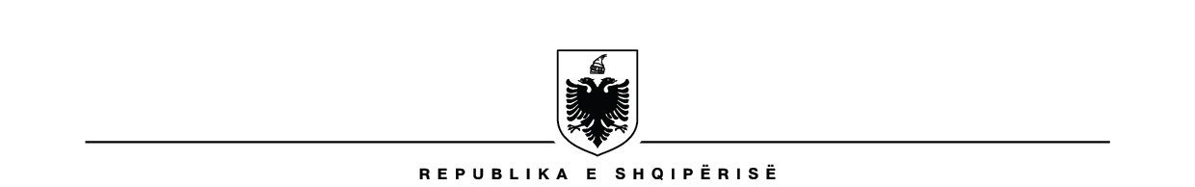

KUVENDI
SEKRETARI I PËRGJITHSHËM

Nr_____Prot Tiranë më, ___.___. 2022

Lënda : Kërkesë

MINISTRISË PËR EVROPËN DHE PUNËT E JASHTME

Në datën 28 – 30 mars 2022, në Prishtinë një delegacion nga Komisioni për Politikën e Jashtme do të vizitojë Kuvendin e Kosovës.

Përbërja e delegacionit pjesëmarrës nga Kuvendi i Shqipërisë do të jetë si vijon:

1. Znj. Mimi Kodheli, Kryetare e komisionit
2. Z. Tomor Alizoti, Zëvendës kryetar i komisionit
3. Z. Etjen Xhafaj, Sekretar
4. Z. Petro Koçi, Anëtar
5. Z. Lavdrim Krashi, Anëtar
6. Znj. Hatixhe Konomi, Anëtar
7. Z. Kreshnik Collaku, Anëtar
8. Znj. Ina Jano, Këshilltare

Lutemi të njoftohet Ambasada e Republikës së Shqipërisë në Kosovë, për mbarëvajtjen e vizitës së komisionit.

SEKRETARI I PËRGJITHSHËM

Genci GJONÇAJ

